L’encaissement
dans un parcours omnicanal

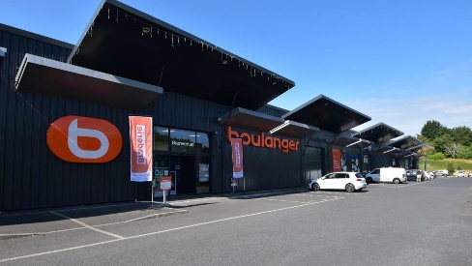
Contexte professionnel

Vous effectuez votre PFMP en qualité d’équipier polyvalent du commerce chez Boulanger, à Sarlat-la-Canéda (24). Vous accompagnez le client tout au long de son parcours d’achat. L’enseigne Boulanger, spécialisée dans les équipements de la maison en électroménager et multimédia, propose déjà une multitude de services à ses clients. Elle souhaite développer de nouveaux moyens d’enregistrement des achats et des formes d’encaissement innovants pour répondre aux nouvelles tendances de consommation et aux attentes de ses clients.

Votre responsable, Monsieur Maxime GAUTHIER, souhaite que vous découvriez les formes de paiement en unités commerciales physiques, les différents moyens de paiement et la règlementation associée à l’encaissement afin que vous puissiez l’accompagner dans le choix de nouvelles formes d’encaissement adaptées à son point de vente.

Activité introductive
- Scanner le QR Code suivant avec votre smartphone ou tablette
- Entrer le code 69012574
- Répondre à la question qui s’affiche à l’écran

À votre clavier !

Comment le client
peut-il payer en magasin ?

Étape 1
Je découvre le point de vente (toutes les familles)

Mission 1 : Caractériser le contexte professionnel
Avant votre départ en PFMP, vous effectuez des recherches sur internet afin de mieux connaître le contexte professionnel dans lequel vous allez travailler.

Site internet de Boulanger Sarlat (24 – Dordogne) https://dgxy.link/EkOKF
Vidéo https://dgxy.link/jGaGM

1.1 Compléter la fiche descriptive de l’enseigne Boulanger Sarlat

Fiche descriptive - Boulanger Sarlat
Nombre d’unités commerciales physiques en France
Nombre de collaborateurs au niveau national
Nombre de collaborateurs à Sarlat
Nombre de références disponibles en magasin ou dès le lendemain
Services proposés (physiques et digitaux)
Canaux de contact
Canaux de vente
Méthodes de vente physiques
Actualités du magasin
Affluence du magasin
Type de site internet
Facteurs d’ambiance
Exemple de mise en scène des produits

Étape 2
J’identifie les formes d’encaissement (les pères) ;
Les moyens de paiement (les mères) ;
La règlementation liée à l’encaissement (les enfants)

Mission 2 : Identifier les différentes formes d’encaissement
(Les pères)
Afin de vous préparer à travailler dans le point de vente, vous décidez de vous renseigner sur l’encaissement en magasin pour approfondir et actualiser vos connaissances sur les formes d’encaissement.

2.1 Identifier les formes d’encaissement
2.2 Relever les avantages de chaque forme d’encaissement
2.3 Identifier les points négatifs/les limites de chaque forme d’encaissement
2.4 Citer la forme d’encaissement à Boulanger Sarlat
2.5 Citer une solution que peut mettre en place votre responsable pour réduire l’attente en caisse traditionnelle et diversifier sa forme d’encaissement
Documents à disposition : document 1 à 9

Mission 3 : Présenter les différents moyens de paiement
(Les mères)
Afin de vous préparer à travailler dans la boutique, vous décidez de vous renseigner sur l’encaissement en magasin pour approfondir et actualiser vos connaissances sur les moyens de paiement.

3.1 Identifier les principaux moyens de paiement dans une unité commerciale physique et virtuelle
3.2 Présenter les principales caractéristiques de chaque moyen de paiement identifié et expliquer les fonctionnements
Documents à disposition : document 10 à 17

Mission 4 : Analyser la règlementation liée à l’encaissement
(Les enfants)
Afin de vous préparer à travailler dans la boutique, vous décidez de vous renseigner sur l’encaissement en magasin pour approfondir et actualiser vos connaissances la réglementation en vigueur liée à l’encaissement.

4.1 Citer la solution proposée par les unités commerciales lors de l’encaissement pour lutter contre le gaspillage
4.2 Présenter les avantages pour le point de vente et les avantages pour le client
4.3 identifier les inconvénients pour le point de vente et les réticences des clients
4.4 Indiquer ce que la règlementation française impose aux unités commerciales en matière d’encaissement et d’ensachage
Documents à disposition : document 18 à 27

Étape 3
Je réponds aux questions, je mutualise et je synthétise
Groupe 1 : « les pères » / Groupe 2 : « les mères » / Groupe 3 : « les enfants »

Mission 5 : Mutualiser et synthétiser chaque mission

Vous vous retrouvez entre « pères », entre « mères » et entre « enfants » pour lire ensemble les documents, définir les termes difficiles, répondre aux questions, confronter vos idées afin de synthétiser vos réponses pour pouvoir les présenter aux autres membres de votre famille.

5.1 Répondre aux questions dans le tableau [grilleEquipe_groupe…...]

5.2 Présenter à l’oral votre travail et vos réponses aux autres membres de votre groupe Expert

5.3 Effectuer la synthèse dans le tableau [grilleEquipe_groupe…..] (dernière colonne)

5.4 Sélectionner les mots clés de votre synthèse et réaliser un nuage de mots en ligne

Étape 4
Je synthétise par famille
FAMILLE 1 : « le père » « la mère » « l’enfant »
FAMILLE 2 : « le père » « la mère » « l’enfant »

FAMILLE 3 : « le père » « la mère » « l’enfant »

Mission 6 : Synthétiser chaque mission par famille base
Vous vous mettez en famille (père, mère, enfant). Vous mettez en commun vos réponses de chaque mission sur laquelle vous avez travaillée à l’aide des tableaux « bilans » réalisés à la question 5.1 et vos nuages de mots.

6.1 Créer une carte mentale ou un tableau qui synthétise les trois missions (modes de paiement, moyens de paiement, réglementation liée à l’encaissement)

Étape 5
Nous synthétisons tous ensemble, toutes les familles
réunies (groupe classe)
FAMILLE 1 : « le père » « la mère » « l’enfant »
FAMILLE 2 : « le père » « la mère » « l’enfant »

FAMILLE 3 : « le père » « la mère » « l’enfant »

Mission 7 : Construire une synthèse collective
Toutes les familles sont regroupées. Le rapporteur de chaque famille présente oralement la synthèse familiale.

7.1 Présenter oralement à votre responsable votre synthèse à l’aide du support papier ou informatique que vous avez réalisé à la question 6.1
7.2 Compléter la carte mentale jointe

Je donne mon avis et j’argumente à l’oral
Alors, pour ou contre le ticket de caisse électronique ? Justifier votre réponse
Et vous, quels modes de paiement imaginez-vous dans l’avenir ?

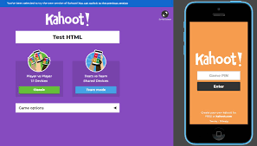
QCM interactif : à vos portables. C’est parti !
Code PIN du jeu kahoot : 0346976

EN ENTREPRISE

En période de formation en milieu professionnel ou en apprentissage, j’observe les pratiques d’enregistrement des achats, les moyens de paiement acceptés. Je réalise l’encaissement et/ou j’accompagne le client dans l’encaissement automatique/mobile/digital.

Je réalise un podcast, une vidéo ou un compte-rendu écrit.

EN PROLONGEMENT

Encaisser/accompagner des clients en situations réelles en PFMP ou en épicerie pédagogique ou simulées en magasin pédagogique équipé d’une caisse ou d’une tablette/téléphone avec un logiciel de caisse gratuit :
- Réaliser l’enregistrement des achats
- Rendre la monnaie (+ co-intervention maths)
- Proposer un support de fidélisation
- Réaliser l’ensachage
- Prendre congé
- Accompagner le client dans l’utilisation des OAP
- Mettre en scène les produits (vitrine)

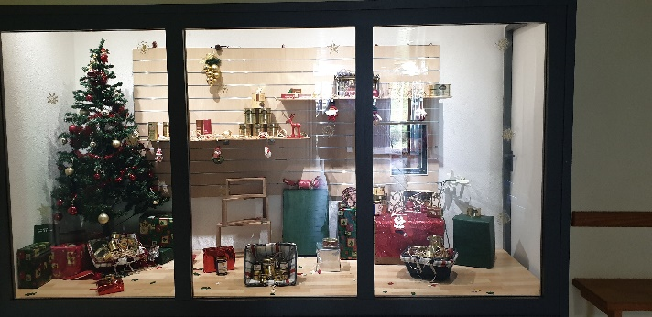
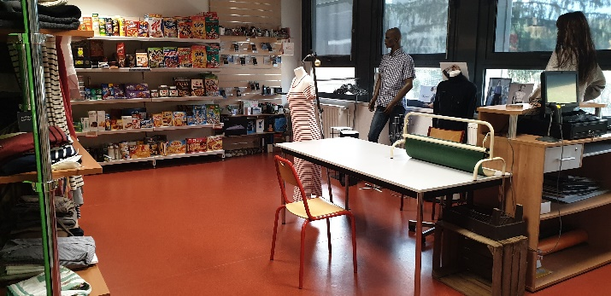
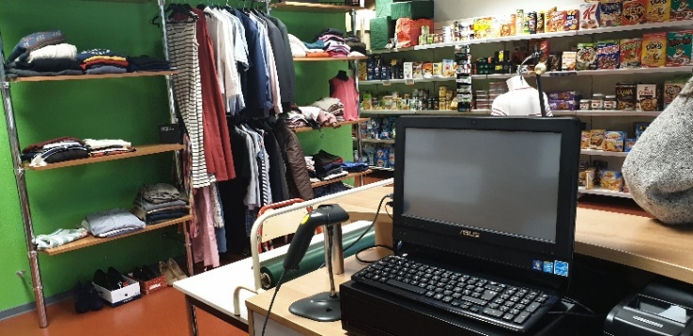
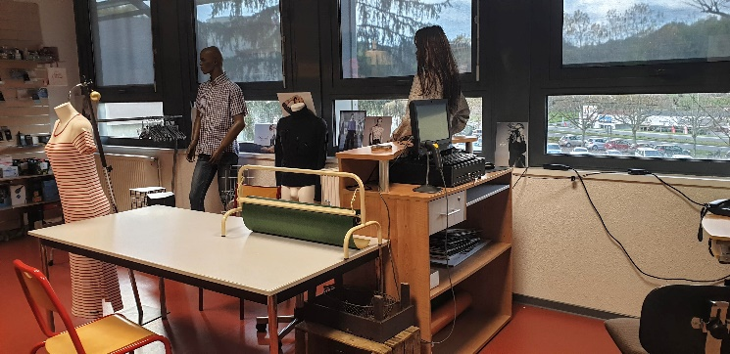
Co-intervention français et mathématiques en magasin pédagogique ou à l’aide d’un outil numérique :
Vitrine réalisée par les élèves CAP1 EPC
Magasin pédagogique – Lycée Pré de Cordy – Sarlat-la-Canéda -
- Créer des fiches produits
- Gérer les stocks (fictifs ou réels)
- Créer des fiches clients
- Analyser les historiques d’achats
- Créer et mettre à jour des catalogue produits,
- Réaliser l’inventaire
- Facturer : déterminer un prix d’achat (PA) et un prix de vente (PV)
- Créer un programme de fidélité personnalisé
Il est possible d’utiliser RoverCash version gratuite (à installer sur des tablettes : 1 tablette, 1 vendeur-élève) ou tout autre logiciel de caisse ou application sur ordinateur / tablette / smartphone.

Réaliser une infographie : « Le supermarché de demain »
Vous allez bientôt visiter l’hypermarché Leclerc proche du lycée. Vous avez préparé la visite et les questions en classe. Vous envisagez également de réaliser une PFMP dans une grande surface alimentaire (GSA) et de poursuivre après la terminale CAP EPC en Mention Complémentaire Vendeur-conseil en alimentation (qui vous a été présentée en accompagnement à l’orientation). Vos précédents tuteurs et vos professeurs vous ont conseillé de faire preuve de curiosité professionnelle et de réaliser très régulièrement une veille informationnelle et commerciale. Vos recherches vous ont permis de trouver un article de presse sur le supermarché de demain.

Activité
Présenter le supermarché de demain : évolutions, tendances et nouveaux concepts en GSA
- Afficher la page web https://dgxy.link/jreXl
- Lire le document (une version imprimée est disponible si besoin)
- Définir les mots inconnus
- Citer les principales évolutions
- Lister les tendances et les nouveaux concepts développés par les enseignes
- Réaliser sur Canva une infographie qui présente le supermarché de demain
- Enregistrer votre travail au format Pdf
- Insérer l’infographie dans votre portfolio numérique
- Présenter à l’oral « Le supermarché de demain » à l’aide de votre infographie
Document 1 : Interview du responsable Maxime GAUTHIER – Boulanger Sarlat.

Dans notre magasin Boulanger Sarlat nous n’utilisons pas encore les nouveaux moyens digitaux pour l’encaissement. Nous avons une caisse traditionnelle avec la présence d’Estelle, notre hôtesse de caisse. Nous accompagnons le client jusqu’à la fin de son parcours. Nous pouvons ainsi mettre en place des actions de fidélisation et lutter plus efficacement contre la démarque inconnue (vols). L’inconvénient c’est la file d’attente qui peut parfois être longue le week-end et pendant les vacances d’été. J’aimerais trouver une solution pour améliorer la satisfaction client et le confort d’achat de nos clients en magasin.

Document 2 : Les caisses automatiques en grande distribution alimentaire.
Caisses en libre-service : un boom parti pour durer ? https://dgxy.link/U12p8

Document 4 : Nespresso, self selection.
New self-service machine for club Members in your Boutique in Bruxelles.
https://dgxy.link/YWDyB

Document 5 : Decathlon, caisses express RFID.
Plus besoin de scanner les caisses RFID sont arrivées !! Ultra rapide et efficace, vous allez gagner un temps fou ! https://dgxy.link/B4mIx

Document 3 : Pour ou contre les caisses automatiques dans les hypermarchés ?
Pratique pour les uns. Destructeur d'emplois pour les autres.

« C'est fort de café ! Je fais le travail. Mais ça ne diminue pas le prix de mes courses ! » peste cet homme qui vient de scanner ses achats. Dans les allées de l'Intermarché, aux Longs-Champs, la mise en service des caisses automatiques suscite des réactions diverses.
Cet hypermarché est en effet le premier, en France, à avoir fait la part belle aux caisses en libre-service : 40 sur un nombre total de 48. Dans l'allée centrale, l'enfilade de machines a de quoi surprendre. « Moi, je n'y vais pas. J'ai peur que les caissières perdent leur travail », milite Soizig, 36 ans. Marie-Christine, une quinquagénaire, est encore plus catégorique. « Je faisais mes courses un midi. Les seules caisses ouvertes étaient les automatiques. Je suis allée voir une responsable et je lui ai dit : soit vous faites venir une caissière, soit je laisse mon chariot sur place et vous remettez tout en rayon ! » Marie-Christine a eu gain de cause.
Mais tous les clients ne réagissent pas ainsi. « Quand il y a beaucoup de monde à faire la queue, je prends les caisses automatiques. Même si je me dis que ce n'est pas bien... », confesse Sylvie, 46 ans. Paul, 22 ans, étudiant, lui, trouve ça « assez utile ». Idem pour Thomas, 24 ans, qui note toutefois que les caisses automatiques sont « surtout pratiques lorsqu'on a peu d'achats. Quand le chariot est plein, c'est plus agréable de passer avec une caissière ».
Ce n'est pas Catherine, 45 ans, qui dira le contraire. Montre en main, alors qu'elle essayait les nouvelles machines, elle passa près d'un quart d'heure à scanner l'ensemble de ses courses. Et dut faire appel à plusieurs reprises à la caissière. « Je veux bien croire qu'avec ce système, ils auront toujours besoin de personnel. C'est tellement compliqué... », commentait-elle, enfin ravie de pouvoir regagner son véhicule.

« Limiter le temps d'attente »
Très attentive aux remarques, la direction d'Intermarché note qu'actuellement, 65 % des clients utilisent les nouvelles caisses dont chacune a nécessité un investissement de 15 000 €. « Notre objectif est de limiter le temps d'attente des clients. Quand il n'y avait que des caisses traditionnelles, ils étaient aussi nombreux à se plaindre de devoir faire la queue », insiste Virginie Barbey, chargée de communication à Intermarché.
A Carrefour Alma, où quatre caisses en libre-service ont été mises en place sur un total de 42, Maxime Soulas, le directeur, relève que ce sont « plutôt les clients masculins qui apprécient le côté pratique et rapide de ces caisses ». Sans compter que certaines personnes « apprécient la confidentialité qu'offre le libre-service ».
Tous les achats ne seraient donc pas à mettre entre les mains des caissières ? Pour autant, Carrefour Alma a fait un autre choix : pas question d'augmenter le nombre de ces caisses. « Il ne faut pas imposer un système ou un autre aux clients. Nous avons calculé que quatre caisses répondaient aux besoins de 10 % de nos clients. »
Une chose est sûre : durant les semaines à venir, les autres enseignes vont observer avec grand intérêt le comportement des clients aux Longs-Champs...
Dossier réalisé par Pierrick BAUDAIS et Samuel NOHRA.

Publié le 17/09/2019 www.ouest-france.fr
Voir la publication https://dgxy.link/aqpi2

Document 6 : Qu’est-ce que le paiement mobile ?
Définition et avantages du paiement mobile
Le paiement mobile est une forme de paiement qui peut être réalisé depuis n’importe quel endroit à partir du moment où l’on dispose du matériel et de l’application nécessaires, et bien sûr d’un accès à Internet.
Il est désormais possible grâce à ce type de technologie de se passer des lecteurs de carte traditionnels, c’est-à-dire de ces terminaux volumineux qui devaient obligatoirement être connectés à une ligne téléphonique fixe pour fonctionner. Le paiement mobile :
- permet au point de vente d’encaisser un paiement même en dehors de votre lieu de vente habituel
- fonctionne 24h/24, 7j/7
- utilise un appareil mobile, comme un lecteur de carte pour smartphone, à la place des terminaux classiques
- est autorisé et effectué grâce à une transmission de données sur Internet qui peut se faire sans wifi : la 3G ou 4G suffisent
- est mis en place rapidement sans formalités administratives compliquées et ne nécessite pas un compte professionnel
- évite aux salariés de se déplacer avec des sommes d’argent liquide trop importantes.

Quels sont les types de paiements mobiles disponibles ?
Les possibilités de paiement mobile sont très nombreuses et les nouveautés ne cessent d’apparaître. Voici quelques-unes d’entre elles :
- Lecteurs de cartes bancaires pour smartphone qui remplace les terminaux classiques.
- Paiement en ligne grâce à des applications ou des sites, comme PayPal etc.
- Paiement sans contact (NFC) comme avec Google Pay, Apple Pay et Samsung Pay.

Le paiement mobile est-il fiable ?
Ces nouveaux moyens de paiement, qui utilisent des cartes bancaires, n’auraient jamais pu être mis en place sans le concours des grands opérateurs comme Visa et Mastercard, qui ne les auraient jamais validés s’ils n’avaient été jugés fiables.
Source : https://fr.mobiletransaction.org/le-paiement-mobile/

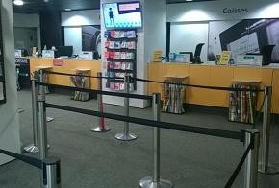
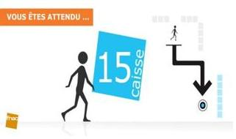
Document 7 : La file unique eZQ™ installée aux caisses de la Fnac.

Le passage en caisse est le dernier acte du client, c’est ce qu’il retiendra le plus de son parcours. C’est pour cela que la Fnac a choisi eZQ™, notre solution de file unique qui permet d’accélérer le passage en caisse pour améliorer le service client. La solution eZq™ a été installée dans une dizaine de magasins Fnac de plusieurs grandes villes de France dont Paris, Lille, Lyon ainsi qu’en Belgique à Bruxelles. La solution permet une meilleure orientation des clients ainsi qu’un passage plus rapide en caisse. Dès qu’une caisse est libre, le client suivant est appelé grâce à l’écran et à l’annonce sonore. La visualisation de la caisse libre est très simple pour les clients grâce au plan d’orientation. Testée et approuvée par plusieurs enseignes, eZQ™ permet de réduire le temps d’attente et d’augmenter ainsi la satisfaction client .Source : esii.com
Document 8 : Amazon Go : sans caisse et sans paiement ?

« …le client n'aura qu'à choisir ses produits et sortir sans passer par la caisse. Il recevra par mail la facture de ses achats …» https://dgxy.link/EZMFn

Documents 9 : Komet, mini-boutique connectée sans caisse ni vendeur.

« Un espace showroom de 18 mètres carrés, sans caisse ni vendeur, propose aux visiteurs d’essayer seuls des vêtements, et d’effectuer un achat en autonomie » https://dgxy.link/MnQmk

Un magasin éphémère et expérimental ouvre dans une galerie commerciale. Les clients, seuls, prennent rendez-vous, essaient et paient avec leur téléphone. Tout est automatisé. https://dgxy.link/ymIYC

Document 10 : Les 3 principaux moyens de paiement dans un commerce physique.
La majorité des paiements réalisés au sein d’un commerce physique le sont en espèces, par carte bancaire ou par chèque. Il existe d’autres moyens de paiement comme les tickets restaurants, les cartes ou chèques cadeaux, etc. Mais ils restent minoritaires. Un point de vente n’est cependant pas obligé d’accepter ces 3 modes de paiement.

Les espèces
C’est le seul mode de règlement qu’un commerçant n’est pas en droit de refuser. Néanmoins, il est encadré et il n’est pas possible de tout régler en espèces pour éviter le blanchiment d’argent. Il est ainsi interdit d’effectuer un paiement de plus de 1 000 € en espèces ; de payer en espèces avec plus de 50 pièces de monnaie ; de verser un salaire de plus de 1 500 € en espèces.

La carte bancaire
La carte bancaire est le mode de règlement préféré des français, notamment avec le développement du paiement sans contact. Il faudra un terminal de paiement électronique fixe ou mobile. Un commerçant n’est pas obligé d’accepter le paiement par carte bancaire. Mais cela est vivement recommandé pour ne pas perdre des clients. En raison des commissions pratiquées par les banques, il est possible de subordonner le paiement par CB à un montant minimum à la condition que cette information soit communiquée de façon claire et visible au public (à l’aide d’un petit panneau par exemple).

Le chèque
Le chèque est un peu en perte de vitesse par rapport à la carte bancaire. Néanmoins, il reste utilisé. Un commerçant n’a aucune obligation de l’accepter comme moyen de paiement. Tout comme pour la carte bancaire, il doit simplement informer sa clientèle de façon claire du refus des paiements par chèque. Il a également la possibilité de soumettre ce mode de règlement à un montant minimum et à la présentation d’une ou deux pièces d’identité.
Source : https://www.jdc.fr/blog/principaux-moyens-de-paiement-acceptes-commercants/

Document 11 : Quels sont les moyens de paiement des Français ?

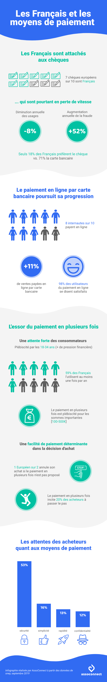

Source : https://www.assoconnect.com/blog/infographie-francais-moyens-paiement/

Document 12 : les nouveaux moyens de paiement.
Paiement sans contact, par carte ou via le téléphone mobile, porte-monnaie et porte-feuilles électroniques ou « e-wallets », applications de paiement mobile, paiement par email ou par sms…De nouveaux moyens de paiement se développent grâce aux nouvelles technologies. Ils répondent aux nouveaux besoins des consommateurs, qui achètent sur internet (l’e-commerce) et sur leur mobile (le m-commerce).
Le mobile a changé la donne et des solutions comme le paiement par QR Code, le paiement par SMS, la carte prépayée rechargeable ou la carte titre restaurant sont arrivées sur le marché. Parmi toutes ces innovations, le sans contact semble toutefois tirer son épingle du jeu. Intégrée à une carte bancaire, la technologie NFC permet au consommateur de gagner du temps au moment du passage en caisse. Il lui suffit d’approcher sa carte du terminal du commerçant pour effectuer son paiement, limité à 50 euros en France actuellement depuis 2020. Les Français ont très rapidement adopté cette technologie. En effet, les transactions, au nombre de 10 milliards en 2018, ont augmenté de 97% en un an selon une étude Mastercard.
Source : https://www.lafinancepourtous.com/pratique/banque/moyens-de-paiement/les-nouveaux-moyens-de-paiement/

Document 13 : Payer sans contact avec une carte ou un téléphone.

De nouvelles technologies de paiement vous permettent de régler vos achats en utilisant votre téléphone portable ou en approchant votre carte bancaire d’une borne spécifique pour enregistrer votre paiement chez un commerçant. Le principe du paiement « sans contact » se développe à vive allure chez les commerçants. Et pour les cartes bancaires, le plafond de paiement est passé de 30 à 50 € depuis le 11 mai 2020.
La technologie du paiement sans contact
Le paiement sans contact utilise des ondes radio à courte distance entre le capteur et le récepteur. Il s’agit de la technologie « NFC » (Near Field Communication).
Ces deux appareils échangent des données par simple rapprochement d’une carte ou d’un téléphone près de la borne d’un terminal de paiement et ce sans contact physique.

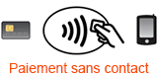
Logo affiché à l’entrée du magasin et sur le terminal de paiement.

Le commerçant doit être équipé d’un terminal de paiement utilisant la technologie NFC. Le client doit être équipé :
- Soit d’une carte bancaire dotée de la technologie NFC. De plus en plus de banques intègrent cette technologie dans leurs nouvelles cartes bancaires. Lorsque la carte est compatible, un logo NFC est présent sur la carte ;
- Soit d’un téléphone mobile NFC équipé d’une carte SIM dotée de la technologie NFC et avoir souscrit et téléchargé une application « paiement sans contact ».

Pour des paiements inférieurs à 50 euros
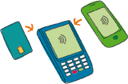
Pour les petits montants, le passage de sa carte bancaire ou de son téléphone mobile près de la borne sans contact suffit. Il n’y a pas de code confidentiel à saisir. Après quelques secondes, le paiement est signalé comme accepté par des signaux lumineux et sonores et un ticket de paiement est édité.

Pour des paiements supérieurs à 50 euros
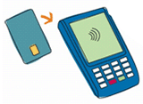
Avec une carte bancaire, il est nécessaire de l’insérer dans le lecteur de carte du commerçant et de saisir son code confidentiel sur le clavier, comme un paiement carte bancaire classique.

Avec un téléphone portable, il faut saisir un code confidentiel ou s’identifier à l’aide de son empreinte digitale (spécifique au service de paiement mobile) sur le téléphone mobile, puis de passer le téléphone mobile devant la borne pour valider le paiement. Un signal lumineux et sonore indique la validation du paiement et un ticket de paiement est édité.
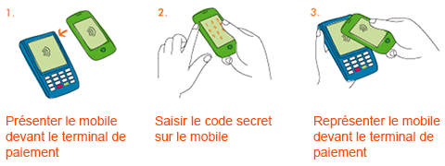
Le paiement sans contact avec le téléphone mobile est plafonné à 300 €.

Pour limiter les utilisations abusives du paiement sans contact, notamment en cas de vol de la carte et de fraude, les banques ont défini différents plafonds ;
– soit un nombre maximum de paiement sans contact consécutifs,
– soit un montant maximum de paiements sans contacts consécutifs,
– soit un montant maximum de paiements sans contacts sur une période donnée.

En parallèle du système NFC, des applications gratuites ont été lancées pour payer avec un smartphone. Lors du paiement, un ticket sur lequel figure un QR Code (sorte de code barre permettant de stocker des informations numériques) est émis. L’application scanne le code et propose le paiement depuis le smartphone. Un code est demandé pour activer effectivement le paiement.
Le téléphone mobile du commerçant devient le terminal de paiement
Autre nouveau système de paiement sans contact en cours de développement : le téléphone mobile ou la tablette du commerçant est doté d’une application de caisse et d’un mini terminal de paiement.

Source : https://www.lafinancepourtous.com/pratique/banque/moyens-de-paiement/les-nouveaux-moyens-de-paiement/payer-sans-contact-avec-une-carte-ou-un-telephone/
Document 14 : Paiement sans contact : carte bancaire et téléphone.
https://www.capital.fr/votre-argent/paiement-sans-contact-carte-bancaire-et-telephone-1345123

Document 15 : Le paiement biométrique.
Innovez avec nous : Biometric https://dgxy.link/Li9bq

Document 16 : Les moyens de paiement sur internet (commerce électronique).
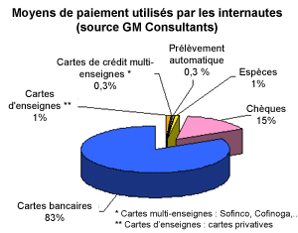

Source: https://www.neomag.fr/article/5793/quels-modes-de-paiement-en-magasin-et-sur-internet
Document 17 : Les moyens de paiement du futur.

56% des sondés pensent que la monnaie va à terme disparaître. Alors quels moyens de paiement utiliserons-nous ?

Le paiement mobile est l’avenir pour 42% des personnes interrogées. Il est vrai que le paiement sans contact est un premier pas pour nous habituer à payer sans taper de code. Avant l’avènement du paiement sur mobile ! Cependant, le développement de ces technologies implique une sécurisation sans faille.

D’autres possibilités sont évoquées comme le paiement biométrique. Aujourd’hui, le biométrique réfère essentiellement aux empreintes digitales. Parmi les pistes explorées, le fait d’utiliser sa CB normalement en magasin mais au lieu d’entrer son code, utiliser l’empreinte de son doigt. Néanmoins pour l’instant, selon l’enquête, seuls 43% des sondés sont totalement convaincus.

Une autre piste évoquée par l’étude est le paiement via les réseaux sociaux. Cette option ne fait pourtant pas l’unanimité : 66% des sondés rejettent complètement l’idée. Alors que presque 1/3 pensent qu’ils seront indispensables. Un choc de génération ? En tout cas, les Millennials (ou Génération Y, les personnes nées entre 1980 et 2000) aimeraient pouvoir acheter directement sur les réseaux sociaux. Ceux-ci l’on bien comprit et proposent de nombreuses possibilités selon le réseau.

Ainsi les moyens de paiement, qu’ils soient online ou offline, sont amenés à évoluer dans les années à venir. Les technologies vont devenir de plus en plus fiables ce qui va permettre le développement de nouvelles applications de paiement.

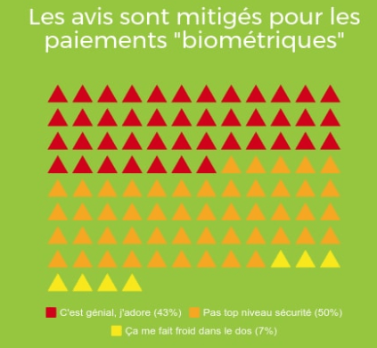

Source : https://expansis.net/moyens-de-paiement-et-e-commerce/

Document 18 : bientôt la fin des tickets de caisse ?

Lutte contre le gaspillage : Bientôt la fin des tickets de caisse de moins de 30 euros ?
La remise d'un ticket de caisse pour les achats inférieurs à 30 euros pourrait devenir optionnelle à compter de janvier 2022.
La remise d’un ticket de caisse pour les achats inférieurs à 30 euros pourrait devenir optionnelle à compter de janvier 2022, selon plusieurs amendements au projet de loi anti-gaspillage, soutenus par le gouvernement, qui sera examiné à partir de lundi soir.
« Sauf demande contraire du client, l’impression systématique et la distribution de tickets de caisse dans les surfaces de vente est interdite en France au plus tard le 1er janvier 2022 », indique l’un des amendements au projet de loi relatif à la lutte contre le gaspillage et à l’économie circulaire, comme révélé dimanche par Le Parisien et Le JDD.
Destinée à éviter un gaspillage inutile de papier, mais aussi à limiter les effets négatifs des perturbateurs endocriniens contenus dans les tickets de caisse, la mesure, qui fera l’objet d’un examen devant la Commission développement durable de l’Assemblée nationale à compter de lundi soir, devrait être mise en place progressivement.
Ces tickets de caisse ont une durée de vie souvent inférieure à quelques secondes
Si elle est votée, elle s’appliquera d’abord, à compter du 1er septembre 2020, aux transactions inférieures à 10 euros, puis sera étendue à celles inférieures à 20 euros à partir du 1er janvier 2021 avant de concerner tous les achats en dessous de 30 euros au 1er janvier 2022.
Elle pourrait concerner également les automates de paiement, les tickets de carte bancaire et les reçus édités par des établissements accueillant du public, selon d’autres amendements au projet de loi déposés.
« À titre d’illustration, un hypermarché a recours annuellement à 10.600 rouleaux de papier thermique, l’équivalent en distance d’un Paris-Montpellier. Souvent non désirés par les clients, ces tickets de caisse ont une durée de vie souvent inférieure à quelques secondes puisque jetés par le commerçant lui-même », précise le texte de l’amendement.
Une campagne de com' sur le sujet
C’est « un petit geste pour une grande cause », a résumé la députée LREM de l’Hérault Patricia Mirallès, à l’initiative de l’amendement. Il s’agit « d’éviter d’imprimer des tickets pour rien sur du papier thermique qui en plus est très long à se dégrader » et par ailleurs « nous savons que ces rouleaux de papier thermiques », qui, même si le Bisphénol A y a souvent été remplacé par du Bisphénol S ou F, contiennent des perturbateurs endocriniens, « occasionnent des problèmes de santé publique graves », a-t-elle complété.
La mesure devrait s’accompagner d’une campagne de communication afin de faire accepter ce changement d’habitude à certains consommateurs peu enclins aux solutions alternatives dématérialisées.
« Je crois qu’il faut vraiment accompagner les personnes qui sont un peu réticentes, tout le monde n’a pas encore un smartphone, tout le monde n’a pas encore de mails, un ordinateur », a souligné la députée.
Source : 20 Minutes avec AFP

Documents 19 : La fin des tickets de caisse automatiques chez Carrefour et System U
France Info - Plusieurs grandes enseignes mettent fin au ticket de caisse
Automatique https://dgxy.link/Xdez0
Capital - La fin des tickets de caisse automatiques chez Carrefour et
System U https://dgxy.link/hohGY

Le problème de la confidentialité des données
Un autre souci du ticket de caisse numérique est la confidentialité des données. Pour obtenir le ticket de caisse numérique, le client devra probablement communiquer une adresse mail ou un compte fidélité. Comment faire pour éviter que les données soient utilisées à des fins commerciales, ou autre? La loi ne dit rien à l'heure actuelle sur le sujet. Du côté des enseignes on reconnaît que le sujet n'est pas encore tranché. Pour le moment Carrefour contourne le problème en ne proposant le ticket dématérialisé qu'aux détenteurs de carte de fidélité.

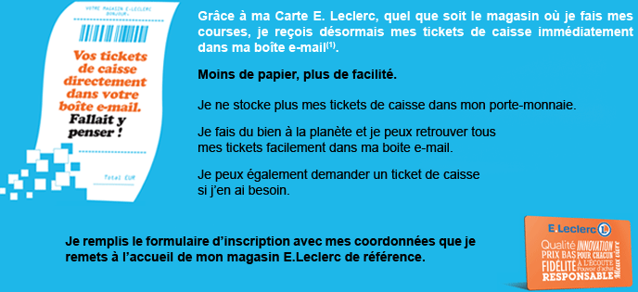
Document 20 : Vos tickets de caisse directement dans votre boîte e-mail.

Document 21 : Scanner un QR Code en payant ses achats, voir apparaître sur son smartphone son ticket de caisse, sans avoir téléchargé d'application.
BFM - Comment cette entreprise française veut remplacer vos tickets de
caisse par des QR Code https://dgxy.link/8tSu7

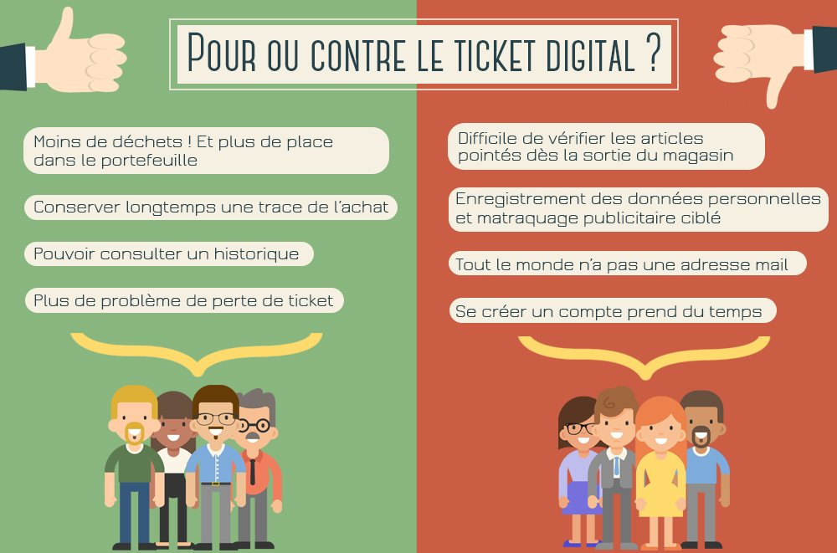
Document 22 : Recevoir son ticket de caisse par e-mail ou sur son compte client en ligne.

Certains magasins, tels que Promod, Apple Store, Cache-cache, Chaussea, Gap ont amorcé une petite révolution : la suppression du ticket de caisse papier, remplacé par un ticket de caisse en ligne (disponible dans votre compte client sur le site du magasin ou reçu par e-mail dans les minutes qui suivent l’achat).

Plusieurs magasins sont pour l’instant à l’étape intermédiaire. Leclerc, Decathlon, Etam, etc. impriment toujours un ticket papier mais mettent à disposition automatiquement les copies des tickets de caisse sur votre compte client en ligne.
Ce service de e-ticket est disponible pour toutes personnes qui possèdent la carte de fidélité du magasin.

Pour les commerçants, l’idée présente plusieurs avantages :
- Ils peuvent établir une communication facile avec le client via le compte client ou l’e-mail et proposer à celui-ci des offres basées sur ses achats précédents.
- Pour consulter son ticket, l’internaute fait la démarche de se rendre sur le site du magasin. Un bon moyen pour le commerçant de faire connaître rapidement et à moindre frais son site e-commerce et inciter à l’achat en ligne.
- Avec un peu de programmation, il est possible de permettre au client de renouveler sa commande à partir du ticket de caisse. S’il fait des achats récurrents (par exemple sur les sites de supermarchés), il peut transformer son achat précédent en une nouvelle commande, et ce en quelques clics.

Mais les clients sont-ils prêts, eux aussi, à abandonner les tickets papier ? Sont-ils demandeurs d’une nouvelle solution ? Il semblerait que les avis soient mitigés …

« Bonne idée ! Ça a des avantages ! »
- Éviter les tickets papiers laissés sur le comptoir ou pliés au fond d'un portefeuille.
- Utiliser moins de papier et diminuer l'empreinte écologique.
- Conserver plus longtemps le ticket. Très utile pour les produits pour lesquels le ticket de caisse constitue la garantie. Plus de problème d'encre qui s'efface au fil du temps.
- Pouvoir consulter un historique avec l'ensemble des achats dans l'enseigne.
- Ne plus devoir se munir du ticket pour procéder à un échange ou un remboursement. La fin des problèmes liés à la perte du ticket !
- Et pour aller encore plus loin ... Le magasin peut retrouver rapidement les clients ayant acheté un type de produit et les prévenir si celui-ci présente un défaut.

« Non… ça présente trop d’inconvénients … »
- Difficile de vérifier, dès la sortie du magasin, que le ticket de caisse ne présente pas d'erreurs.
- Les sites et leurs propriétaires possèdent encore plus de données personnelles sur leurs clients et peuvent procéder à un matraquage publicitaire.
- Tous les types de clients ne possèdent pas une adresse mail ou n'ont pas d'internet à disposition, comme par exemple les personnes âgées.
- Il faut prendre le temps de se créer un compte client sur le site internet ou sur l’application de l’enseigne ou une carte de fidélité.
- Un risque accru de fraudes : Cela concernerait notamment le sans-contact, sur les terminaux de paiement, il est tout à fait possible que le commerçant tape le montant à payer sans que le client le voie s'afficher. Le ticket est alors son seul moyen de vérifier qu'il règle bien la somme qu'il doit au professionnel.

Decathlon pousse le concept encore plus loin ! Decathlon a adopté le système de copie digitale du ticket. Sur le site, vous retrouvez donc l'historique de vos achats (articles détaillés, moyen de paiement, adresse du magasin, ...). Mais mieux que cela encore, Decathlon a pensé à deux nouvelles idées :
- Pour chacun des articles achetés, vous trouvez un bouton "Laisser un avis". Un moyen rapide de connaître l'opinion de ses clients !
- Combien de fois vous êtes-vous retrouvés à la caisse sans votre carte de fidélité ? (Oubli, perte, ...). Sur le site de Décathlon, vous pouvez ajouter un ticket de caisse dans l'historique de vos achats. Grâce au numéro du ticket, il retrouve les articles achetés.

Source : www.mercator.eu - https://dgxy.link/KWbuM

Documents 23 : La fin programmée du ticket de caisse ?

TF1 La fin programmée du ticket de caisse https://dgxy.link/sb7ab

TF1 info LCI - Cruard Reporter : La fin du ticket de caisse ? https://dgxy.link/igwtS

Documents 24 : Les tickets de caisse ne seront plus imprimés automatiquement d'ici 2023.

Plusieurs grandes enseignes ont annoncé vouloir mettre fin à l’impression automatique du ticket de caisse papier. Le code de l'environnement prévoit de généraliser ce système à tous les commerces d’ici au 1er janvier 2023.
Au 1er janvier 2023, l’impression automatique des tickets de caisse, des tickets de carte bancaire et des bons d’achats aura disparu, sauf demande contraire du client, comme le prévoit la loi n° 2020-105 du 10 février 2020 relative à la lutte contre le gaspillage et à l’économie circulaire.

De grandes enseignes anticipent la fin des tickets
Des enseignes comme Système U, Carrefour, Décathlon… mettent déjà cette mesure en pratique dans un souci de réduire leur impact environnemental. Si le consommateur est d’accord pour refuser l’impression, le ticket de caisse lui est alors transmis sous forme dématérialisée, sur son adresse mail, par SMS ou sur son compte client. Pour autant, la mise en place du ticket dématérialisé ne constitue pas encore une obligation légale. Un décret devra définir les modalités d’application de la loi d’ici le 30 juin 2022.

Des consommateurs partagés
Les consommateurs préfèrent encore majoritairement disposer de leur ticket après leur passage en caisse à hauteur de 60 % selon une enquête réalisée en mars 2020 par OpinionWay pour GETP. Seuls 39 % des sondés opteraient pour un ticket de caisse dématérialisé. Les consommateurs peuvent en effet éprouver de l’inquiétude à transmettre leurs données personnelles, redoutant l’exposition aux spams promotionnels et au détournement de leurs informations bancaires. D’autres craignent, en l’absence d’internet, de ne pas avoir accès à cette preuve d’achat, nécessaire pour faire valoir ses droits en cas de rétractation, d’échange ou de remboursement des produits. Enfin, certains pointent l’aggravation de la pollution numérique, avec l’envoi et le stockage des tickets virtuels.

Réduire l’empreinte environnementale
Chaque année, trente milliards de tickets de caisse sont imprimés en France, nécessitant l'abattage de 2,5 millions d'arbres, d’après la start-up GreenTicket. Selon l’Assemblée Nationale, les tickets de caisse représentent, chaque année, 6 km de papier pour une boulangerie, 30 km pour un bureau de tabac et 750 km pour un supermarché. Pour le PDG de Système U, ce sont 44 000 km de rouleaux de papier qui pourront être ainsi économisés par an. Par ailleurs, le ticket de caisse sous sa forme papier pollue à grande échelle : imprimé sur du papier thermique, sa fabrication nécessite également d’importantes ressources en eau et en pétrole. Enfin, ils contiennent généralement du bisphénol A, S ou F (ou BPA, BPS ou BPF) : cette substance, qui empêche leur recyclage, est suspectée d’être un perturbateur endocrinien, exposant ainsi les vendeurs à des risques sanitaires.

Source : https://www.dossierfamilial.com/actualites/vie-pratique/la-fin-des-tickets-de-caisse-est-programmee-pour-2023-880707

Document 25 : La minute juridique - La Cnil propose des améliorations sur la sécurité des cartes bancaires sans contact.

Pour réduire les risques liés au piratage éventuel des données contenues dans la puce NFC, la Cnil (Commission nationale de l’informatique et des libertés) a émis des propositions pour améliorer la sécurité des données personnelles contenues dans les cartes. Depuis fin 2012, les banques ont équipé les cartes de nouvelles puces qui ne permettent plus de divulguer le nom et le prénom. Et l’accès à l’historique des transactions a été supprimé à partir de fin 2013. Toutefois, le numéro de la carte et sa date d’expiration pourraient toujours être interceptés frauduleusement, en l’absence de chiffrement des échanges de données.
Et l’entrée en scène des cartes biométriques début 2019, dont la sécurité sera renforcée, devrait convaincre les derniers réfractaires.

Document 26 : La fin des sacs en plastique à usage unique en point de vente.
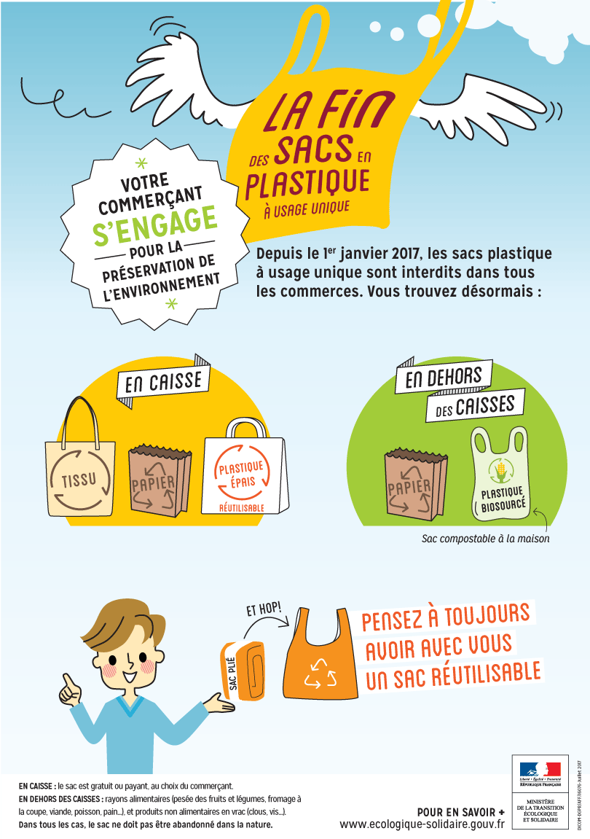
Document 27 : Avez-vous remarqué cette nouveauté sur votre ticket de caisse ?
2 juillet 2021·2 min de lecture

Depuis le 1er juillet, l’existence et la durée de la garantie légale de conformité doivent figurer explicitement sur le document de facturation de certains produits vendus aux clients.
Vous avez peut-être remarqué un gros changement sur votre ticket de caisse ou votre facture après un achat chez Darty, la Fnac, Leclerc, Micromania ou Decathlon ces dernières heures. Depuis le 1er juillet, il doit être absolument mentionné l’existence et la durée de la garantie légale de conformité qui s’applique sur le produit lors d’un achat en magasin. En clair, obtenir le remboursement ou l’échange d’un produit défectueux sous garantie devrait être plus facile. C’est en tout cas ce que prévoit un décret publié le 20 mai dernier au Journal officiel, en application de la loi du 10 février 2020 sur la lutte anti-gaspillage.
À ne pas confondre avec la garantie commerciale
"Pendant la durée de cette garantie obligatoire, l’acheteur peut obtenir la réparation ou le remplacement de l’appareil. Cela vaut s’il tombe en panne ou s’il est affecté d’un défaut de conformité – c’est-à-dire qu’il n’est pas conforme au descriptif, par exemple un smartphone présenté comme compatible 5G qui se révélerait ne pas l’être", informe 60 millions de consommateurs.
Pour rappel, la garantie légale de conformité est une garantie contre tous les défauts de fabrication lors d'achat ou de la livraison d'un produit. Tout vendeur doit fournir une garantie légale de conformité sur chaque produit. Attention à ne pas confondre avec la garantie commerciale qui est, elle, facultative et propre aux conditions du magasin.
Cette nouvelle obligation ne concerne pas les biens achetés en ligne. Dans le cas où vous recevez votre document de facturation par internet, la garantie devra évidemment être mentionnée.
Sont concernés par cette nouvelle législation :

1 - Les appareils électroménagers
2 - Les équipements informatiques
3 - Les produits électroniques grand public
4 - Les appareils de téléphonie
5 - Les appareils photographiques
6 - Les appareils, dotés d’un moteur électrique ou thermique, destinés au bricolage ou au jardinage
7 - Les jeux et jouets, y compris les consoles de jeux vidéo
8 - Les articles de sport
9 - Les montres et produits d’horlogerie
10 - Les articles d’éclairage et luminaires
11 - Les lunettes de protection solaire
12 - Les éléments d’ameublement

Source : https://fr.finance.yahoo.com/actualites/avez-vous-remarque-cette-nouveaute-ticket-de-caisse-160520397.html

